SREDA, 15. 4.
SPOZNAVANJE OKOLJA
ZDRAVO ŽIVIM
- Skrb za zdravje
Učenec pove, kako skrbi za svoje zdravje.

- SDZ, str. 77
Zgornja naloga
Z učencem si ogledate fotografije in se pogovorite:
- Kakšna mora biti naša prehrana?
- Naštej nekaj jedi, za katere meniš, da so zdrave.
- Naštej nekaj jedi, za katere meniš, da niso zdrave.
- Katera pijača je najbolj zdrava?
- Katere pijače ni priporočljivo piti vsak dan? Zakaj?
- Zakaj je pomembno, da se dovolj gibamo?
- Naštej, s katerimi športi se ukvarjaš.
- Kako se počutiš, kadar nisi zadosti spal?
- Zakaj si moramo pogosto umivati roke?
- Kaj bi se zgodilo, če si ne bi umivali zob?
- …

Spodnja naloga
Dogovorita se, da boste tri dni zapored spremljali, kako dobro ste tisti dan skrbeli za svoje zdravje. Učencu razložite, kaj pomenijo sličice v tabeli in legendo.
Kaj pomeni, da je za zdravje skrbel dobro/še kar dobro/slabo.
Primeri:
Hrana – če si ta dan pojedel vsaj en kos sadja in en kos zelenjave, lahko krogec pobarvaš z zeleno; če si pojedel samo en kos sadja ali zelenjave, pobarvaj krogec oranžno; če nisi jedel sadja in zelenjave, pobarvaj krogec rdeče.
Pijača – če si ta dan pil samo zdravo pijačo – zelena; če si spil en kozarec manj zdrave pijače (gazirana pijača, ledeni čaj) – oranžna; če si spil dva ali več kozarcev manj zdrave pijače – rdeča.
Gibanje – če si se gibal zunaj na svežem zraku – zeleno; če si se gibal v zaprtih prostorih – oranžno, če ta dan nisi nič telovadil – rdeče.
Spanje – če si se zjutraj zbudil naspan – zelena; če si bil malo zaspan – oranžna; če si bil močno zaspan – rdeča.
Umivanje rok – če si roke umil vedno, ko si šel na stranišče in pred jedjo – zelena; če si na umivanje kdaj pozabil – oranžna; če si rok nisi umival – rdeča.
Umivanje zob – če si zobe umil dvakrat na dan – zelena; če si zobe umil enkrat – oranžna; če si zob nisi umil – rdeča.

- Zdravo živim – izdelava plakata
Učenec dobi velik list papirja z zapisano eno ključno besedo. Ključne besede so lahko: HRANA, PIJAČA, GIBANJE, POČITEK, UMIVANJE (samo eno besedo, lahko izbere sam). K dani besedi na list nariše (lahko tudi napiše), kako skrbi za svoje zdravje v povezavi s ključno besedo, ki jo ima na plakatu. Plakat bo prinesel v šolo in ga predstavil razredu, ko se ponovno začne pouk.

SLOVENŠČINA
Vadi zapis črke R v veliki črtasti zvezek. Prepiše iz Zvezka za opismenjevanje besede (pero). V preostale vrstice prepiše povedi (zvezdica). V vsako vrstico po eno poved.
MATEMATIKA
TRIJE SEŠTEVANCI
- Trije seštevanci – konkretno
- Pred učenca postavite kocke: npr. 3 rumene, 4 rdeče in 1 modro.
Učenec si natančno ogleda nastavljeno situacijo in jo ubesedi: Na mizi so 3 rumene kocke, 4 rdeče kocke in 1 modra kocka.
Vprašate: Koliko je vseh kock skupaj?
Predstavi svoj račun. Račun napiše v zvezek:

3 + 4 + 1 = 8

7

Prebere račun – tri plus štiri plus ena je enako osem.
Predstavite strategijo računanja – tri plus štiri je enako sedem, sedem plus ena je enako osem.
Opomba: Učenec lahko zapiše delni rezultat.

- SDZ 2, str. 72
Naloga na rumenem polju
Preberete besedilo.
Učenec sestavi besedilno nalogo.
Prebere račun.
Ubesedi grafični zapis.
Na številskem traku pokaže puščice za posamezen seštevanec, sestavi račun, pove in pokaže rezultat.
1. naloga
Preberete navodilo.
V posameznem okencu si ogleda problemsko situacijo. Pove, kaj je na sliki in koliko je česa.
Napiše račun in ga izračuna.
2. naloga
Preberete navodilo.
Izračuna račune. Lahko si pomaga s ponazorili.

ŠPORT

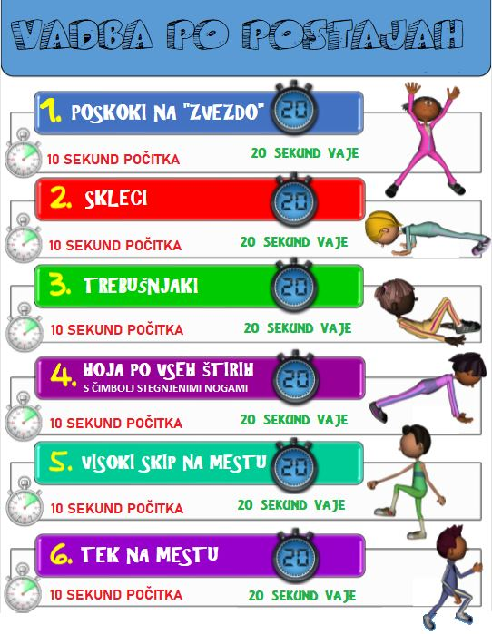
Po opravljenih vajah, pojdi v naravo (na dvorišče) in se igraj s hišnim ljubljenčkom (če ga imaš), z bratci in sestricami, s starši…Skači čez kolebnico.

